ФЕДЕРАЛЬНОЕ АГЕНТСТВО ЖЕЛЕЗНОДОРОЖНОГО ТРАНСПОРТА
Федеральное государственное бюджетное образовательное учреждение высшего образования
«Петербургский государственный университет путей сообщения
Императора Александра I»
(ФГБОУ ВО ПГУПС)

Кафедра «Техносферная и экологическая безопасность»

РАБОЧАЯ ПРОГРАММА
дисциплины
«НОРМАТИВЫ ПО ЗАЩИТЕ ОКРУЖАЮЩЕЙ СРЕДЫ» (Б1.В.ОД.13)
для направления
23.03.03 «Эксплуатация транспортно-технологических машин и комплексов»
по профилю
«Автомобильный сервис»

Форма обучения – очная, заочная

Санкт-Петербург
2016
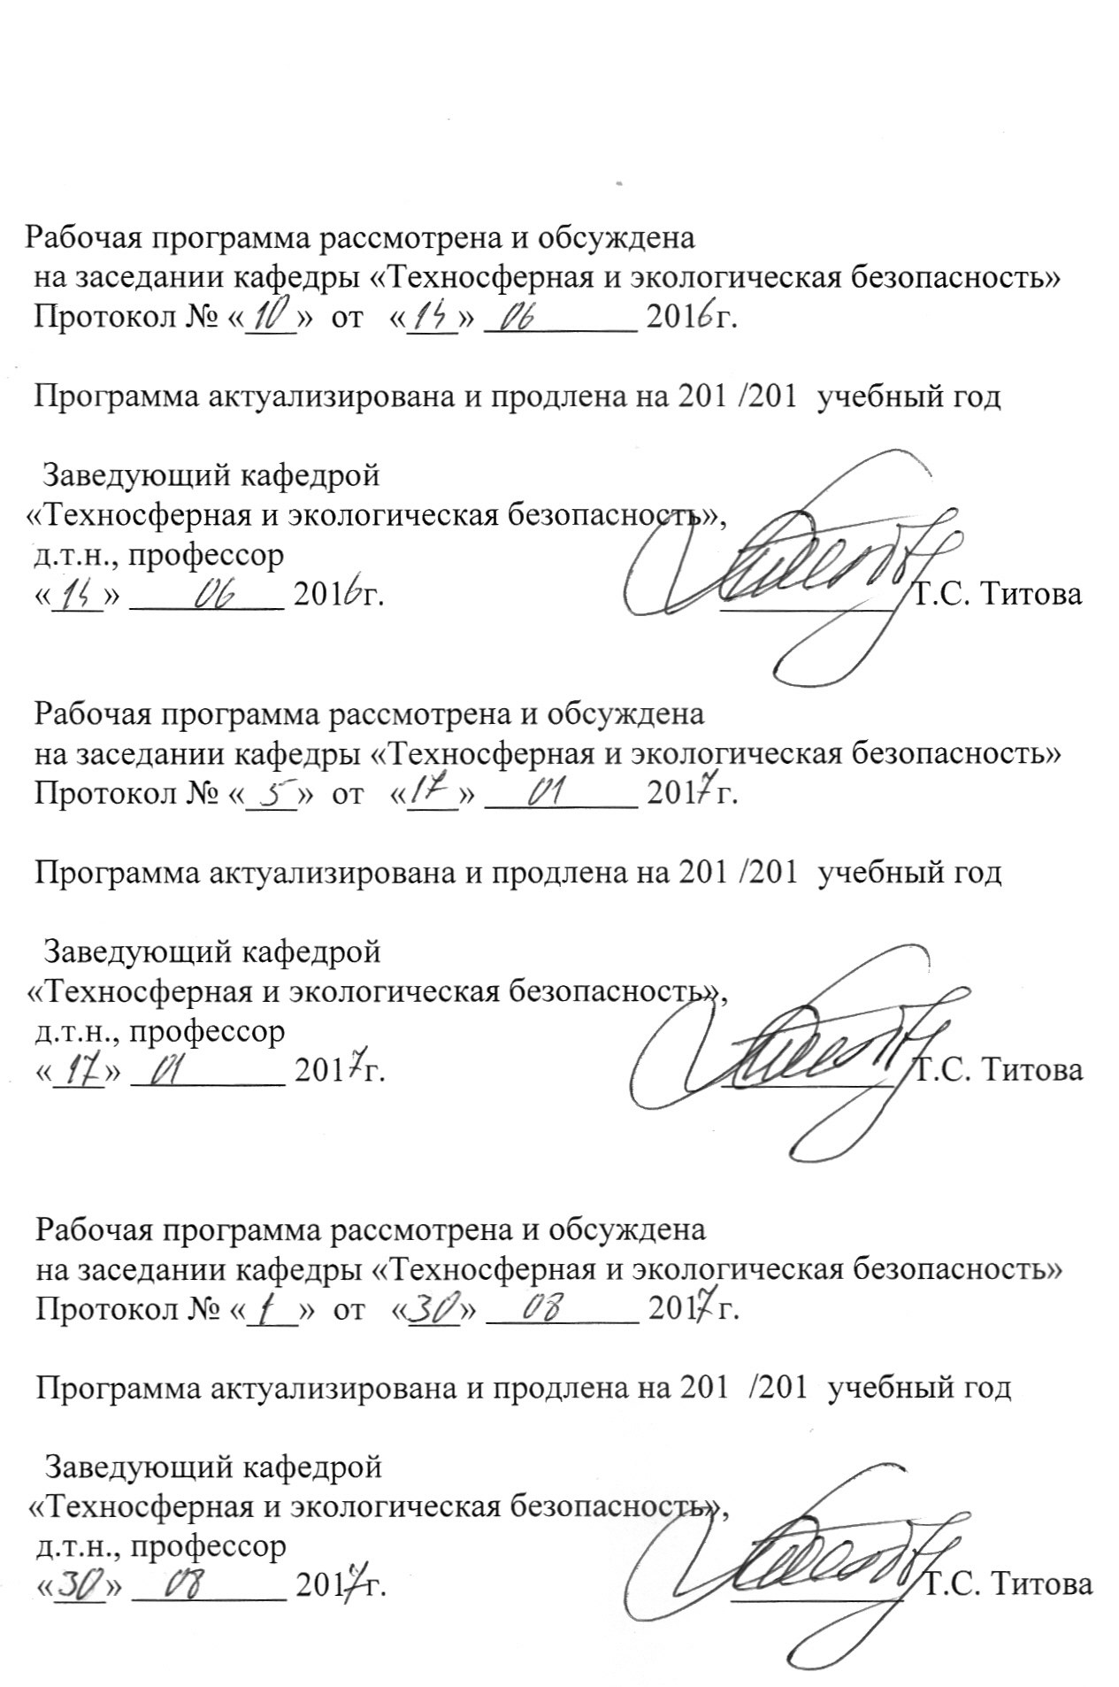

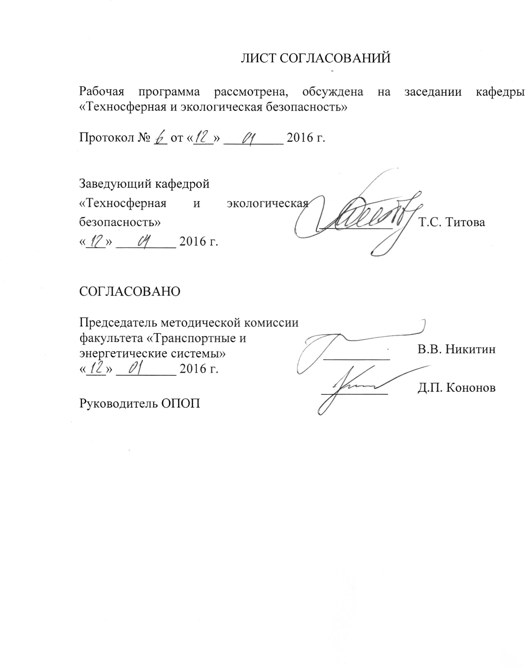
1. Цели и задачи дисциплины

Рабочая программа составлена в соответствии с ФГОС ВО, утвержденным «12» декабря 2015 г., приказ № 1470 по направлению 23.03.03 «Эксплуатация транспортно-технологических машин и комплексов» по дисциплине «Нормативы по защите окружающей среды».
Целью изучения дисциплины является обучение студентов знаниям оценке воздействия объектов различного назначения на окружающую среду; мерам по сохранению и защите экосистем в ходе общественной и профессиональной деятельности.
Для достижения поставленной цели решаются следующие задачи:
- обучение студентов нормативам по защите окружающей среды
- вооружить обучаемых знаниями, необходимыми для обеспечения контроля в сфере защиты окружающей среды со стороны государственных органов надзора

2. Перечень планируемых результатов обучения по дисциплине, соотнесенных с планируемыми результатами освоения основной профессиональной образовательной программы

Планируемыми результатами обучения по дисциплине являются: приобретение знаний, умений, навыков и/или опыта деятельности.
В результате освоения дисциплины обучающийся должен:
ЗНАТЬ:
- систему государственного управления охраной окружающей среды;
- глобальные проблемы окружающей среды;
- основные экологические принципы рационального использования природных ресурсов;
УМЕТЬ:
- применять на практике нормативные документы по защите окружающей среды;
- выбирать технические средства и технологии с учетом экологических последствий их применения.
- принимать организационные решения, обеспечивающие экологическую безопасность;
- пользоваться нормативными документами в области обеспечения экологической безопасности.
ВЛАДЕТЬ:
- правовыми и нормативно-техническими основами защиты окружающей среды.
Приобретенные знания, умения, навыки и/или опыт деятельности, характеризующие формирование компетенций, осваиваемые в данной дисциплине, позволяют решать профессиональные задачи, приведенные в соответствующем перечне по видам профессиональной деятельности в п. 2.4 основной профессиональной образовательной программы (ОПОП).
Изучение дисциплины направлено на формирование следующих общекультурных компетенций (ОК):
- готовностью пользоваться основными методами защиты производственного персонала и населения от возможных последствий аварий, катастроф, стихийных бедствий (ОК-10).
Изучение дисциплины направлено на формирование следующих общепрофессиональных компетенций (ОПК):
- готовностью применять систему фундаментальных знаний (математических, естественнонаучных, инженерных и экономических) для индентификации, формулирования и решения технических и технологических проблем эксплуатации транспортно-технологических машин и комплексов (ОПК-3);
- готовностью применять в практической деятельности принципы рационального использования природных ресурсов и защиты окружающей среды (ОПК-4);
Изучение дисциплины направлено на формирование следующих профессиональных компетенций (ПК), соответствующих видам профессиональной деятельности, на которые ориентирована программа бакалавриата: расчетно-проектная; производственно-технологическая; экспериментально-исследовательская; организационно—управленческая; монтажно-наладочная; сервисно-эксплуатационная.
- готовностью к участию в составе коллектива исполнителей к разработке проектно-конструкторской документации по созданию и модернизации систем и средств эксплуатации транспортных и транспортно-технологических машин и оборудования (ПК-1);
- готовностью к выполнению элементов расчетно-проектировочной работы по созданию и модернизации систем и средств эксплуатации транспортных и транспортно-технологических машин и оборудования (ПК-2);
- способностью разрабатывать техническую документацию и методические материалы, предложения и мероприятия по осуществлению технологических процессов эксплуатации, ремонта и сервисного обслуживания транспортных и транспортно-технологических машин и оборудования различного назначения, их агрегатов, систем и элементов (ПК-3);
- владением знаниями о порядке согласования проектной документации предприятий по эксплуатации транспортных и транспортно-технологических машин и оборудования, включая предприятия сервиса, технической эксплуатации и фирменного ремонта, получении разрешительной документации на их деятельность (ПК-6).
Область профессиональной деятельности обучающихся, освоивших данную дисциплину, приведена в п. 2.1 ОПОП.
Объекты профессиональной деятельности обучающихся, освоивших данную дисциплину, приведены в п. 2.2 ОПОП.

3. Место дисциплины в структуре основной профессиональной образовательной программы

Дисциплина «Нормативы по защите окружающей среды» (Б1.В.ОД.13) относится к вариативной части и является обязательной дисциплиной обучающегося.
4. Объем дисциплины и виды учебной работы

Для очной формы обучения:

Вид учебной работы | Всего часов | Семестр
 |  | 1
Контактная работа (по видам учебных занятий)  В том числе:  - лекции (Л)  - практические занятия (ПЗ)  - лабораторные работы (ЛР) | 36  18  18  - | 36  18  18  -
Самостоятельная работа (СРС) (всего) | 36 | 36
Контроль | 36 | 36
Форма контроля знаний | Э | Э
Общая трудоемкость: час / з.е. | 108/3 | 108/3

Для заочной формы обучения:

Вид учебной работы | Всего часов | Курс
 |  | 5
Контактная работа (по видам учебных занятий)  В том числе:  - лекции (Л)  - практические занятия (ПЗ)  - лабораторные работы (ЛР) | 8  2  6  - | 8  2  6  -
Самостоятельная работа (СРС) (всего) | 91 | 91
Контроль | 9 | 9
Форма контроля знаний | Э | Э
Общая трудоемкость: час / з.е. | 108/3 | 108/3
5. Содержание и структура дисциплины

5.1 Содержание дисциплины

 | № п/п | Наименование раздела дисциплины |  | Содержание раздела
Модуль 1
1 |  |  | Нормативное обеспечение защиты окружающей среды |  | Основные законы в сфере защиты окружающей среды
2 |  |  |  |  | Механизмы обеспечения защиты окружающей среды
Модуль 2
3 |  |  | Установление нормативов предельно допустимых нагрузок на окружающую среду. |  | Установление нормативов предельно допустимых выбросов в атмосферу
4 |  |  |  |  | Установление нормативов допустимых сбросов в водные объекты
5 |  |  |  |  | Установление нормативов образования и лимитов размещения отходов
Модуль 3
6 |  |  | Государственная система обеспечения экологической безопасности |  | Экологическая экспертиза и ОВОС
7 |  |  |  |  | Экологический мониторинг и экологический контроль
8 |  |  |  |  | Экологический аудит

5.2 Разделы дисциплины и виды занятий

Для очной формы обучения:
№ п/п | Наименование раздела дисциплины | Л | ПЗ | ЛР | СРС
1 | Нормативное обеспечение защиты окружающей среды | 4 |  | - | 12
2 | Установление нормативов предельно допустимых нагрузок на окружающую среду. | 6 | 10 | - | 12
3 | Государственная система обеспечения экологической безопасности | 8 | 8 | - | 12
Итого |  | 18 | 18 | - | 36

Для заочной формы обучения:
№ п/п | Наименование раздела дисциплины | Л | ПЗ | ЛР | СРС
1 | Нормативное обеспечение защиты окружающей среды |  |  |  | 21
2 | Установление нормативов предельно допустимых нагрузок на окружающую среду. |  | 2 |  | 35
3 | Государственная система обеспечения экологической безопасности | 2 | 4 |  | 35
Итого |  | 2 | 6 | - | 91

6. Перечень учебно-методического обеспечения для самостоятельной работы обучающихся по дисциплине

№  п/п | Наименование раздела дисциплины | Перечень учебно-методического обеспечения
1 | Нормативное обеспечение защиты окружающей среды | 1. Н.А. Бабак, И.А. Горшкова, Н.А. Зуева и другие Основы экологии: учебное пособие по курсу «Экология» к выполнению лабораторных работ для всех специальностей. СПб.: ПГУПС, 2011.-161с.
2 | Установление нормативов предельно допустимых нагрузок на окружающую среду. | 1. Н.А. Бабак, И.А. Горшкова, Н.А. Зуева и другие Основы экологии: учебное пособие по курсу «Экология» к выполнению лабораторных работ для всех специальностей. СПб.: ПГУПС, 2011.-161с.  2.Н.А. Бабак, И.А. Горшкова, О.Ю. Макарова и др. Основы экологической безопасности: учебное пособие. СПб.: ПГУПС, 2014.-140с.
3 | Государственная система обеспечения экологической безопасности | 1.Н.А. Бабак, И.А. Горшкова, О.Ю. Макарова и др. Основы экологической безопасности: учебное пособие. СПб.: ПГУПС, 2014.-140с.  2.Н.А. Бабак, И.А. Горшкова, О.Ю. Макарова Физическое загрязнение окружающей среды: учебное пособие. СПб.: ПГУПС, 2012г
1 | Нормативное обеспечение защиты окружающей среды | 1. Н.А. Бабак, И.А. Горшкова, Н.А. Зуева и другие Основы экологии: учебное пособие по курсу «Экология» к выполнению лабораторных работ для всех специальностей. СПб.: ПГУПС, 2011.-161с.

7. Фонд оценочных средств для проведения текущего контроля успеваемости и промежуточной аттестации обучающихся по дисциплине

Фонд оценочных средств по дисциплине является неотъемлемой частью рабочей программы и представлен отдельным документом, рассмотренным на заседании кафедры и утвержденным заведующим кафедрой.

8. Перечень основной и дополнительной учебной литературы, нормативно-правовой документации и других изданий, необходимых для освоения дисциплины

8.1 Перечень основной учебной литературы, необходимой для освоения дисциплины
- Н.А. Бабак, И.А. Горшкова, О.Ю. Макарова и др. Основы экологической безопасности: учебное пособие. СПб.: ПГУПС, 2014.-140с.
- Н.А. Бабак, И.А. Горшкова, О.Ю. Макарова Физическое загрязнение окружающей среды: учебное пособие. СПб.: ПГУПС, 2012г – 54с.
- А.В. Панин, О.Ю. Макарова Расчетные методы определения загрязняющих веществ в выбросах от различных производств: учебное пособие. СПб.: ПГУПС, 2009. – 57с.
- Н.А. Бабак, И.А. Горшкова, Н.А. Зуева и другие Основы экологии: учебное пособие по курсу «Экология» к выполнению лабораторных работ для всех специальностей. СПб.: ПГУПС, 2011.-161с.

8.2 Перечень дополнительной учебной литературы, необходимой для освоения дисциплины
- О.Ю. Макарова Оценка воздействия на окружающую среду и экологическая экспертиза, учебное пособие - СПб.:Типография ПГУПС, 2005. – 27с.

8.3 Перечень нормативно-правовой документации, необходимой для освоения дисциплины
1. Федеральный закон от 10.01.2002 N 7-ФЗ (ред. от 29.12.2015) "Об охране окружающей среды"
8.4 Другие издания, необходимые для освоения дисциплины
- А.В. Панин, О.Ю. Макарова Расчетные методы определения загрязняющих веществ в выбросах от различных производств: учебное пособие. СПб.: ПГУПС, 2009. – 57с.
- О.Ю. Макарова Определение величины предотвращенного экологического ущерба, методические указания - СПб.: Типография ПГУПС, 2005. – 19 с.

9. Перечень ресурсов информационно-телекоммуникационной сети «Интернет», необходимых для освоения дисциплины

- www.mnr.gov.ru - министерство природных ресурсов России.
- www.gosnadzor.ru – Федеральная служба по экологическому, технологическому и атомному надзору.
- http://rpn.gov.ru – Федеральная служба по надзору в сфере Природопользования.
- http://meteorf.ru/default.aspx - Федеральная служба по гидрометеорологии и мониторингу ОС.
- www.voda.mnr.gov.ru - Федеральное агентство водных ресурсов МПР России.
- www.rosleshoz.gov.ru – Федеральное агентство лесного хозяйства.
- http://www.rosnedra.com - Федеральное агентство по недропользованию – Роснедра.
- http://fcao.ru – ФГУ Федеральный центр анализа и оценки техногенного воздействия.
- http://base.consultant.ru/cons/cgi/online.cgi?req=home&utm_csource=online&utm_cmedium=button - Некоммерческая интернет-версия КонсультантПлюс
- Личный кабинет обучающегося и электронная информационно-образовательная среда. [Электронный ресурс]. – Режим доступа: http://sdo.pgups.ru/ (для доступа к полнотекстовым документам требуется авторизация).

10. Методические указания для обучающихся по освоению дисциплины
Порядок изучения дисциплины следующий:
- Освоение разделов дисциплины производится в порядке, приведенном в разделе 5 «Содержание и структура дисциплины». Обучающийся должен освоить все разделы дисциплины с помощью учебно-методического обеспечения, приведенного в разделах 6, 8 и 9 рабочей программы.
- Для формирования компетенций обучающийся должен представить выполненные типовые контрольные задания или иные материалы, необходимые для оценки знаний, умений, навыков и (или) опыта деятельности, предусмотренные текущим контролем (см. фонд оценочных средств по дисциплине).
- По итогам текущего контроля по дисциплине, обучающийся должен пройти промежуточную аттестацию (см. фонд оценочных средств по дисциплине).

11. Перечень информационных технологий, используемых при осуществлении образовательного процесса по дисциплине, включая перечень программного обеспечения и информационных справочных систем
При осуществлении образовательного процесса по дисциплине используются следующие информационные технологии:
- технические средства (персональные компьютеры, интерактивная доска);
- методы обучения с использованием информационных технологий (компьютерное тестирование, демонстрация мультимедийных материалов).
Дисциплина обеспечена необходимым комплектом лицензионного программного обеспечения, установленного на технических средствах, размещенных в специальных помещениях и помещениях для самостоятельной работы в соответствии с расписанием занятий.

12. Описание материально-технической базы, необходимой для осуществления образовательного процесса по дисциплине

Материально-техническая база обеспечивает проведение всех видов учебных занятий, предусмотренных учебным планом по данному направлению подготовки и соответствует действующим санитарным и противопожарным нормам и правилам.
Она содержит:
- помещения для проведения лекционных и практических (семинарских) занятий, укомплектованных специализированной учебной мебелью и техническими средствами обучения, служащими для представления учебной информации большой аудитории (настенным экраном с дистанционным управлением, подвижной маркерной доской, считывающим устройством для передачи информации в компьютер, мультимедийным проектором и другими информационно-демонстрационными средствами), соответствующие действующим противопожарным правилам и нормам.
- помещения для проведения групповых и индивидуальных консультаций, соответствующие действующим противопожарным правилам и нормам.
- помещения для проведения текущего контроля и промежуточной аттестации, соответствующие действующим противопожарным правилам и нормам.
помещения для самостоятельной работы, соответствующие действующим противопожарным правилам и нормам.

Разработчик программы, доцент ______________ О.Ю. Макарова

«12» __01______ 2016 г.

